Praca z mapą

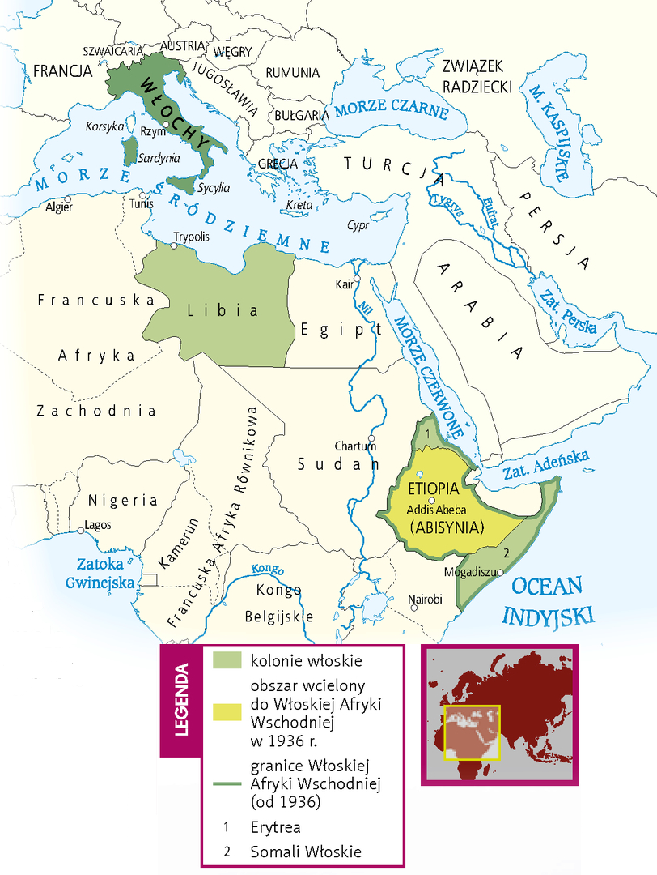Włochy i północno-wschodnia Afryka w latach 30. XX w.

1. Wymień wszystkie obszary zajęte przez Włochy w Afryce.

2. Ustal, czy wszystkie kolonie włoskie w Afryce znalazły się w granicach Włoskiej Afryki Wschodniej.

Klucz odpowiedzi
Mapa Włochy i północno-wschodnia Afryka w latach 30. XX w.
Zadanie 1.
Odpowiedź: Libia, Etiopia, Erytrea, Somali Włoskie

Zadanie 2.
Odpowiedź: Nie. Poza granicami znajdowała się Libia.

